СССР
КУЙБЫШЕВСКОЕ МОТОРОСТРОИТЕЛЬНОЕ
ПРОИЗВОДСТВЕННОЕ ОБЪЕДИНЕНИЕ
ИМЕНИ М.В. ФРУНЗЕ
МОТОРЫ ЛОДОЧНЫЕ
ПОДВЕСНЫЕ
«Вихрь-25Р электрон», «Вихрь-30Р электрон»,
«Вихрь-30 электрон», «Вихрь-30»,
«Вихрь-М» и «Вихрь-30Р»
Техническое описание и инструкция
по эксплуатации 4.000-700ТО
Куйбышев
1983
ОГЛАВЛЕНИЕ
1. ОБЩИЕ УКАЗАНИЯ
2. ТЕХНИЧЕСКИЕ ДАННЫЕ МОТОРОВ
3. КОМПЛЕКТ ПОСТАВКИ
4. ТРЕБОВАНИЯ ПО ТЕХНИКЕ БЕЗОПАСНОСТИ
5. УСТРОЙСТВО ЛОДОЧНЫХ МОТОРОВ
5.1. Двигатель
5.2. Дейдвудная труба
5.3. Привод гребного винта
5.4. Подвеска
5.5. Система охлаждения
5.6. Система питания
5.7. Система электрооборудования
5.8. Система запуска
6. ПОДГОТОВКА МОТОРА К ЭКСПЛУАТАЦИИ
6.1. Приготовление топливной смеси.
6.2. Установка мотора на судно
6.3. Подготовка мотора к запуску
7. ПОРЯДОК РАБОТЫ
7.1. Запуск мотора и начало движения
7.2. Остановка мотора
7.3. Приработка нового мотора
8. ТЕХНИЧЕСКОЕ ОБСЛУЖИВАНИЕ
8.1. Рекомендации по эксплуатации мотора
8.2. Регулировка карбюратора
8.3. Регулировка механизма реверса
8.4. Замена предохранительных штифтов
8.3. Ручной (аварийный) запуск мотора
8.6. Уход за мотором
8.7. Снятие мотора с судна
8.8. Управление и правила пользования судном с мотором «Вихрь-М», «Вихрь-30P» и «Вихрь-30»
8.9. Разборка и сборка мотора
8.10. Разборка на узлы
8.11. Разборка двигателя
8.12. Разборка дейдвуда
8.13. Разборка ручного стартера
8.14. Разборка подвески
8.15. Разборка редуктора
8.16. Разборка и сборка основания магдино
8.17. Сборка мотора
8.18. Указание по замене деталей
9. ПРАВИЛА ХРАНЕНИЯ МОТОРА
10. ВОЗМОЖНЫЕ НЕИСПРАВНОСТИ, ИХ ПРИЧИНЫ И МЕТОДЫ УСТРАНЕНИЯ

Вы приобрели подвесной лодочный мотор модели «Вихрь», и если Вы хотите, чтобы мотор работал надежно и был верным помощником при отдыхе на воде, будь это увлекательная прогулка «с ветерком», или продолжительный туристский поход, внимательно изучите и безукоризненно выполняйте рекомендации по его эксплуатации, изложенные в настоящем руководстве.
Инженеры и рабочие, создавшие этот мотор, надеются, что Вы останетесь им довольны и желают Вам счастливого плавания!
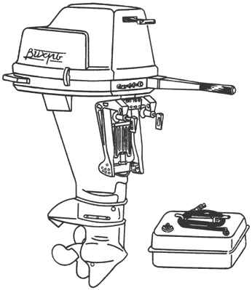
Фиг. 1 Общий вид мотора с баком.
1. ОБЩИЕ УКАЗАНИЯ
Подвесные лодочные моторы моделей «Вихрь» предназначены для установки на судах туристского или хозяйственного назначения весом не менее 130кг для моторов мощностью 25 л.с., а для моторов мощностью 30 л.с. – не менее 150 кг и высотой транца не более 405 мм и могут эксплуатироваться в любых водоемах, имеющих глубину не менее 0,8 м. Благодаря высокой мощности они могут обеспечивать движение на больших скоростях и буксировку водного лыжника. Подводная часть моторов выполнена из коррозийностойких материалов, поэтому моторы могут быть использованы как в пресной, так и в соленой воде с соблюдением рекомендаций, изложенных в данной инструкции.
Запуск моторов «Вихрь-М», «Вихрь-30Р», «Вихрь-25Р электрон», «Вихрь 30Р электрон» - ручной, с самоубирающимся шнуром. Запуск мотора «Вихрь-30» и «Вихрь-30 электрон» производится электростартером.
Реверсивный привод гребного винта обеспечивает передний и задний ход лодки, а также допускает работу моторов вхолостую.
Моторы имеют места подключения дистанционного управления (фиг. 2), деталями которого комплектуются лодки.
Моторы оборудованы системой отбора электроэнергии к источникам сета, устанавливаемым на судне, и устройством для подзарядки аккумулятора в процессе работы двигателя.
В настоящем руководстве дано краткое описание моторов и необходимые указания по их эксплуатации. Исправная работа, экономичность и долговечность во многом зависят от технически правильного пользования моторов, при строгом соблюдении указанных в руководстве правил.
Заводом ведется дальнейшая работа по усовершенствованию выпускаемых лодочных моторов, поэтому некоторые конструктивные изменения в руководстве могут быть не отражены.
Категорически запрещается производить запуск мотора без погружения в воду.
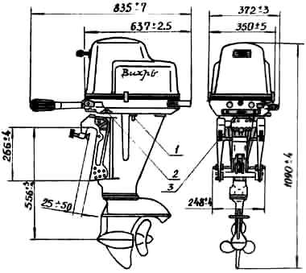
Фиг. 2. Габаритные размеры и места подключения дистанционного управления моторов:
1- ось привода дроссельной заслонки карбюратора. Подключение управления газом;
2- прилив для крепления упора боуденовской оболочки троса газа;
3- отверстие в ручке крепления скобы тросов рулевого управления у управления реверсом.
При заправке бака топливом не забудьте влить в бензин масло в пропорции, указанной в руководстве, и тщательно его размешать. Езда, даже кратковременна, на чистом бензине приведёт к выходу двигателя из строя.
На моторе между картером и карбюратором стоит ограничительная шайба. После окончания периода обкатки мотора (5 топливных баков0 необходимо снять ограничительную шайбу.
При запуске и прогреве двигателя не развивайте больших оборотов – это может привести к разрушению подшипников нижних головок шатунов и заклиниванию поршней в цилиндрах.
Перед остановкой мотора обязательно его охладите работой на малых оборотах в течении 2-3 минут.
Примечание. До истечения гарантийного срока владельцу лодочного мотора категорически запрещается вскрывать картер и редуктор. При нарушении данного условия эти узлы не будут приниматься на гарантийный ремонт.
2. ТЕХНИЧЕСКИЕ ДАННЫЕ МОТОРОВ
 | «Вихрь–М»  «Вихрь-25Р электрон» | «Вихрь-30Р»  «Вихрь-30Р электрон» |  |  | «Вихрь-30»  «Вихрь-30 электрон »
Тип двигателя | Двухтактный, карбюраторный, с возвратнопетлевой продувкой, водяного охлаждения
Диаметр цилиндра, мм | 67 | 72
Ход поршня, мм | 60
Рабочий объём, см3 | 422 | 488
Степень сжатия (геометрическая) | 8,5
Максимальная мощность двигателя, кВт (л.с.) | 18,4 (25) | 22 (30)
Частота вращения коленчатого вала при максимальной мощности, мин- | 5000
1 Секундный (часовой) расход топлива при максимальной мощности,
г/с не более | 2,64 | 3,06
(кг/час) | (9,5) | (11)
Масса сухая, кг | 45+2 | 45,5+2 |  | 49+2
Винт гребной | Постоянного шага
а) диаметр, мм | 240
б) шаг, мм | 300
в) число лопастей | 3
Пусковое устройство | Ручной стартер с самоубирающимся шнуром |  | Электростартер СТ-369
Емкость топливного бака, л | 22+2
Реверс-редуктор | Одноступенчатый конический, зубчатые колеса с круговым зубом
а) передаточное отношение | 14:24
б) модуль | 2,7
Зажигание | у моторов моделей «Вихрь-М», «Вихрь-30Р) и «Вихрь-30»-магдино маховичного типа с механическими прерывателями и выносными высоковольтными трансформаторами  у моторов моделей «Вихрь-25Р электрон», «Вихрь-30Р электрон» и «Вихрь-30 электрон» - электронное бесконтактное маховичное магдино с выносными высоковольтными трансформаторами
Свечи зажигания | СИ-12РТ (резьба СПМ 14Х1,25)
Наибольший угол опережения зажигания при полностью открытой дроссельной заслонке, | 30
(мм до ВМТ) | (5,02)
Система охлаждения | рринудительная, водяным насосом, незамкнутая, забортной водой
Система смазки реверс - редуктора | разбрызгиванием, маслом, залитым в корпус редуктора
Применяемое топливо | автомобильные бензины А-72, А-76 ГОСТ 2084-77
Применяемые масла: | масло АСЗп-10
двигателя | или М8А
реверс -редуктора | трансмиссионное масло
Управление | Румпелем, имеются места подключения дистанционного управления

3. КОМПЛЕКТ ПОСТАВКИ
№ п/п | Наименование | Количество | Примечание
1 | Лодочный мотор | 1
2 | Бак или канистра для топлива со шлангом | 1
3 | Руководство по эксплуатации | 1
4 | Аккумулятор 6СТ-45 | 1 | к «Вихрь-30, «Вихрь-30 электрон»
5 | Пульт дистанционного управления | 1 | к «Вихрь-30, «Вихрь-30 электрон»

4. ТРЕБОВАНИЯ ПО ТЕХНИКЕ БЕЗОПАСНОСТИ
4.1. При расконсервации мотора необходимо соблюдать меры противопожарной безопасности.
4.2. Запуск мотора с включенным реверсом опасен, так как это может привести к опрокидыванию водителя из лодки.
4.3. Необходимо следить за чистотой мотора, особенно не допускать скопления топливной смеси в поддоне двигателя, т.к. это может служить источником пожара.
4.4. Эксплуатировать лодочный мотор необходимо с поставленным кожухом – обтекателем.
5. УСТРОЙСТВО ЛОДОЧНЫХ МОТОРОВ
Моторы модели «Вихрь» выполнены по одной конструктивной схеме, отличие моторов мощностью 30 л.с. от моторов мощностью 25 л.с. заключается в увеличенном диаметре цилиндров и как следствие этого, блоки цилиндров, блоки головок, глушители, картера в части координат крепления блока цилиндров, поршни имеют соответствущие конструктивные отличия.
На моторах «Вихрь–25Р электрон», «Вхрь-30Р электрон» и «Вхрь-30 электрон» установлена электронная схема зажигания в отличие от маховичного магдино с механическими прерывателями на моторах «Вихрь-М», «Вихрь-30Р» и «Вихрь-30»
Моторы «Вихрь-30», «Вихрь-30 электрон» имеют систему электрозапуска.
Во всём остальном моторы имеют совершенно одинаковую конструкцию.
Моторы состоят из следующих узлов и систем: двигателя с поддоном, дейдвудной трубы, привода гребного винта (редуктора), подвески, топливной системы, системы электрооборудования, системы запуска.

5.1. Двигатель (фиг. 3)
Картер двигателя (91) состоит из трёх частей, отлитых из алюминиевого сплава и соединяющихся между собой болтами. Они образуют две кривошипные камеры, в полостях которых вращаются кривошипы коленвала. Коренными опорами коленчатого вала являются шариковые подшипники (100, 102, 88), запрессованные в верхнюю и нижнюю части картера, и игольчатые подшипники (94) в средней части картера.
Для уплотнения кривошипных камер в верхней и нижней части поставлены сальники (86, 101)
Между собой кривошипные камеры разделены лабиринтным кольцом (92), запрессованным в средней части картера.
В средней части картера имеется канал, по которому рабочая смесь из карбюратора поступает в кривошипные камеры. Открытие канала в период впуска и закрытие его в период сжатия осуществляется золотниками (29) – текстолитовыми шайбами с секторными вырезами, которые вращаются совместно с коленчатым валом и прижимаются к картеру пружинными шайбами. Секторные вырезы на шайбах обеспечивают необходимые фазы впуска.
Блок цилиндров (19) изготавливается из алюминиевого сплава с запрессованными чугунными гильзами. В блоке выполнены продувочные каналы для подвода свежей смеси в рабочую полость цилиндров, выхлопные каналы для отвода отработавших газов и водяная рубашка для охлаждения.
Блок головок цилиндров (22) отливается из алюминиевого сплава и шпильками крепится к блоку цилиндров.
В блоке головок выполнены две камеры сгорания специальной формы и два резьбовых отверстия для ввёртывания свечей. Для охлаждения блока головок в нем выполнены водяная рубашка и два водяных канала для охлаждения зоны свечей.
Коленчатый вал двигателя (28) состоит из двух кривошипов, соединенных между собой с помощью торцевых шлиц и стяжного болта с внутренним шестигранником под спецключ. Каждый кривошип неразъемный, состоит из полуоси (с конусом под маховик и с квадратом под торсионный вал) и щеки с торцевыми шлицами.
При монтаже и демонтаже коленчатого вала закрепление необходимо производить по щекам.
Упор в полуоси недопустим, т.к. это приведёт к развороту полуосей и выходу коленчатого вала из строя.
Шатун стальной двутаврового сечения. Верхняя головка шатуна имеет бронзовую втулку под палец поршня. В нижней головке шатуна размещен роликовый подшипник.
Поршень (23) отлит из алюминиевого сплава. В верхней част имеются две канавки под чугунные поршневые кольца (21).
В каждой канавке имеется по одному стальному стопору для фиксации поршневых колец в таком положении, чтобы их замки не находились на одной линии (для лучшего уплотнения) и не совпадали с окнами гильзы во избежании поломки колец.
Поршневой палец (24) плавающего типа, фиксируется в поршне с обоих концов стопорными кольцами.
Поддон (32) отлит из алюминиевого сплава, крепится винтами к картеру двигателя и к блоку цилиндров.
С переднего и заднего торцев поддон имеет ручки для переноски мотора. К специальному кронштейну на поддоне крепится румпель (96) (рукоятка) управления.
В передней части поддона расположены: кнопка «стоп» (89), ручки подсоса карбюратора (87) и тяги реверса (77).

5.2. Дейдвудная труба (фиг. 3)
Дейдвудная труба (40) является элементом, соединяющим двигатель, редуктор и подвеску. Выполнена из алюминиевого сплава. В кронштейнах дейдвудной трубы запрессованы резиновые амортизаторы для соединения с подвеской. У моторов мощностью 30 л.с. внутри дейдвудной трубы расположен выхлопной насадок (111).

5.3. Привод гребного винта (фиг. 3 и 4)
Гребной винт (53) приводится во вращение через реверсивный конический редуктор, понижающий обороты винта в отношении 14:24 к оборотам вала двигателя.
Корпус редуктора (52) крепится тремя винтами к нижнему фланцу дейдвудной трубы.
Вращение валу редуктора передаётся с помощью эластичного торсионного вала (37).
Реверс осуществляется перемещением муфты (65) по шлицам вала гребного винта (59) до зацепления с шестернями переднего (69) или заднего (64) хода. Управление реверсом через тягу реверса (36) выведено на поддон.
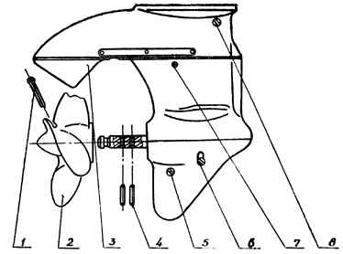
Фиг. 4. Расположение пробок для залива и слива смазки редуктора
Редуктор выполнен из алюминиевого сплава, состоит из 2 частей: корпуса редуктора (52) и крышки редуктора (68), соединяемых винтами. При работе мотора он находится под водой и должен быть герметичным во избежание утечки масла и попадания воды во внутреннюю полость редуктора, для чего крышка корпуса редуктора (68) ставится на бакелитовом лаке, а уплотнение вала-шестерни (51), тяги реверса и вала гребного винта осуществляется резиновыми кольцами и сальниками.
В верхней части корпуса редуктора крепится водяная помпа (45) коловратного типа с резиновой крыльчаткой (46), сидящей на вертикальном вале- шестерне редуктора.
Помпа засасывает воду через отверстия и канал в корпусе редуктора и падает ее к двигателю.
Конструкция редуктора допускает осевое перемещение вала гребного винта до 2мм и до 2мм перемещение гребного винта по валу, минимальный зазор между стаканом редуктора и винтом – 0,8 мм.
Смазка редуктора осуществляется маслом трансмиссионным (нигролом), заливаемым в полость корпуса редуктора через заливочное отверстие 7 (фиг. 4) в количестве 100-150 граммов.
Слив отработанного масла осуществляется через сливное отверстие 5 (фиг.4).
Через отверстие 8 (фиг. 4) производится пополнение консистентной смазки (ЦИАТИМ-201) в шарикоподшипнике 202.
Гребной винт выполнен из алюминиевого сплава, трехлопастной, с промежуточным резиновым амортизатором, благодаря чему соединение с валом является упругим.
Крутящий момент на винт передается с помощью двух латунных штифтов 4 (фиг. 4), концы которых входят в пазы втулки амортизатора. Эти штифты, являясь наиболее слабым элементом в передаче от двигателя к винту, срезаются при ударе винта о препятствие и тем самым предохраняют остальные детали мотора от поломки. В осевом перемещении винт фиксируется шплинтом 1 (фиг. 4), проходящим через кольцевую канавку вала гребного винта.

5.4. Подвеска (фиг. 3)
Подвеска служит для крепления лодочного мотора к транцу лодки. С дейдвудной трубой подвеска соединена с помощью центрального кронштейна.
Внутри центрального кронштейна проходит ось, концы которой вставляются в резиновые амортизаторы, уменьшающие вибрацию лодки при работающем моторе.
Подвеска состоит из двух кронштейнов (41), соединенных шпильками.
Имеется запорное устройство – защелка (43), удерживающая мотор при запуске и заднем ходе в вертикальном положении и дающая возможность мотору при наезде на подводное препятствие откидываться вверх, что предохраняет (но не гарантирует) мотор и судно от серьёзных поломок.
При необходимости откинуть мотор надо рычагом защелки (85) отключить запорное устройство и установить мотор на фиксирующий щиток (42).

5.5. Система охлаждения
Система охлаждения обеспечивает отвод тепла от блока цилиндров, блока головок и глушителя. Через сверления и по каналу в корпусе редуктора вода подводится к водяной помпе. Помпа по трубке, расположенной в дейдвуде, нагнетает воду нижнюю крышку картера и далее, по сверлениям в крышке картера и блоке цилиндров, в водяные рубашки блока цилиндров и блока головок. В верхней части блока цилиндров имеется отверстие для перепуска воды в водяную полость глушителя. Из глушителя вода поступает во внутреннюю полость дейдвуда, охлаждая выхлопные газы. Часть охлаждающей воды выбрасывается вместе с выхлопными газами из контрольного отверстия дейдвуда, что позволяет судить о работе системы охлаждения.
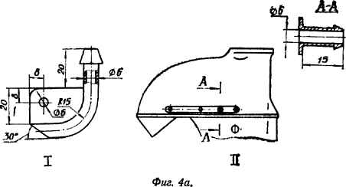
Фиг. 4а
Категорически запрещается запускать мотор без воды даже на непродолжительное время, т. к. это приведет к выходу из строя мотора.
При эксплуатации мотора на спортивных мотолодках с частично погруженным гребным винтом предусматривается установка дополнительного (на мотолодке) заборника воды («I» фиг. 4а) с подачей ее по гибкому шлангу к штуцеру, установленному на планке редуктора, закрывающей водяной канал («II» фиг. 4а).
Гарантия завода на эти моторы не распространяется.

5.6. Система питания (фиг. 5)
Система питания мотора состоит из топливного бака, соединительного шланга (с ручкой подкачивающей грушей), топливного насоса, карбюратора, шлангов соединения. Подача топлива принудительная.
Допускается укомплектовка мотора канистрой по ГОСТ 5105-76 емкостью 20 литров вместо топливного бака.
Топливный бак (1) емкостью 22 литра, переносной и может быть расположен в любом месте судна, в зависимости от длины соединительного шланга.
Сверху он имеет ручку для переноса, заливочную горловину с крышкой и штуцер с заборником для подсоединения к топливному шлангу.
Крышка бака - быстросъемного типа. Закрывается путем поворота от руки по часовой стрелке до упора. В крышке бака имеется винт. который пря работе мотора должен быть немного вывернут для свободного доступа воздуха в бак по мере выработки топлива.
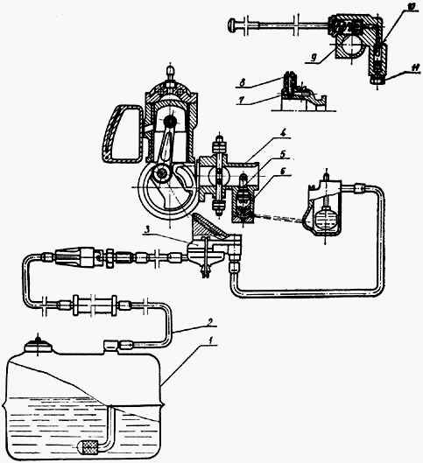
Фиг. 5. Система питания.
Для предотвращения самопроизвольного отворачивания винта имеется пружина. При неработающем моторе винт нужно завернуть до упора во избежании утечки и испарения топлива.
Топливо из бака в мотор поступает через заборник.
Заборник представляет собой трубку с сетчатым фильтром на конце, другой конец трубки припаян к штуцеру, который соединяется с баком конической резьбой.
Соединительный шланг (2) из бензостойкой резины, его длина 2.6 м.
Одним концом шланг надет на штуцер заборника топливного бака, на другом конце имеется муфта, которая надевается на штуцер поддона. Надевая муфту на штуцер, нужно повернуть ее так, чтобы выступы на штуцере вошли в пазы на муфте. Перед запуском мотора всю топливную систему нужно заполнить топливом. Для этого в средней части шланга имеется подкачивающая помпа-груша, вмонтированная в соединительный
шланг.
Топливный насос (3) служит для принудительной подачи топлива из бака к карбюратору. Насос диафрагменного типа приводится в действие изменением давления в полости кривошипной камеры верхнего цилиндра в зависимости от положения поршня
двигателя.
Корпус насоса состоит уз двух частей — верхней и нижней, стянутых винтами, между которыми зажата диафрагма из бензомаслостойкой прорезиненной ткани. Верхняя часть корпуса над диафрагмой соединена отверстием с кривошипной камерой верхнего цилиндра. Нижняя часть полости является частью топливной магистрали и имеет на входе и выходе обратные пластинчатые клапаны, пропускающие топливо только в направлении от 6aкa к мотору.
Перед входом в насос топливо проходит отстойник и сетчатый фильтр. Между отстойником в корпусом насоса ставятся уплотнительная резиновая прокладка.
В эксплуатации необходимо периодически очищать отстойник топливного насоса и его фильтр (сетку). При постановке из место отстойника необходимо плотно прижимать прокладку, чтобы исключить возможность течи.
Карбюратор (4) поплавкового типа с горизонтальным расположением смесительной камеры.
Карбюраторы моторов мощностью 30 л. с. отличаются от карбюраторов моторов мощностью 25 л. с. увеличенным диаметром диффузора (25 мм у моторов мощностью 25 л. с. и 26.5 мм у моторов мощностью 30 л. с.) и увеличенным расходом главного жиклера.
ВНИМАНИЕ: Замена карбюраторов с моторов модностью 30 л. с. на карбюратор с мотора мощностью 25 л. с. и наоборот недопустима.
Подача топлива в поплавковую камеру производятся через штуцер в крышке поплавковой камеры и автоматически регулируется игольчатым клапаном, связанным с пустотелым латунным поплавком. Поплавок и игольчатый клапан обеспечивают постоянный уровень топлива в поплавковой камере. Распылитель (5) сообщен с поплавковой камерой каналом и верхний срез его несколько выше уровня топлива в поплавковой камере. Поэтому при неработающем двигателе топливо не выливается.
Необходимый состав рабочей смеси на средних в высоких оборотах двигателя обеспечивается главным жиклером (6).
При работе мотора на малом газе (дроссельная заслонка прикрыта) разрежение в диффузоре мало и топливо через главный жиклер не подсасывается. В этом случае создается значительное разрежение за дроссельной заслонкой, вследствие чего топливо через жиклер малого газа поступает в канал (7), и, смешиваясь с воздухом, образует смесь.
Сечение отверстия, через которое топливо поступает в смесительную камеру, регулируется винтом качества (8), отвинчивая или завинчивая его, соответственно обогащаем или обедняем смесь.
Для обогащения смеси при запуске необходимо закрыть дроссельную заслонку и ручкой подсоса открыть клапан подсоса (9). Вследствие высокого разрежения за дроссельной заслонкой, возникающего при прокручивании коленчатого вала, смесь топлива с воздухом, поступающим через отверстие (10) в канал подсоса, засасывается в картер двигателя. Качественный состав смеси обеспечивается жиклером подсоса (11).
5.7. Система электрооборудования
Источником тока на моторах «Вихрь-М», «Вихрь-30» и «Вихрь-30Р» служит магдино МВ-1 маховичного типа, которое состоит из маховика с закрепленными на нем магнитами в основания магдино. На основании магдино смонтированы две катушки питания зажигания, две катушки освещения, два прерывательных механизма с конденсаторами и фильц для смазки кулачков. В систему электрооборудования моторa, кроме магдино МВ-1, входят два трансформатора ТЛМ и две свечи зажигания CИ-l2РT. В трансформаторе ТЛМ преобразуется ток низкого напряжения вырабатываемый катушкой питания зажигания магдино, в ток высокого напряжения (16—18 тыс. вольт), который подается на свечи зажигания.
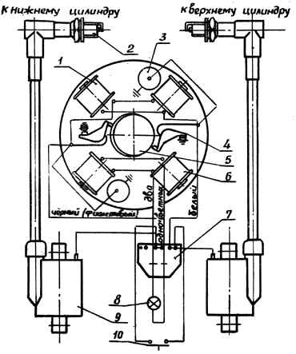
Фиг.6. Схема электрооборудования моторов «Вихрь-М» и «Вихрь-30Р»
1- катушка питания; 2 – свеча; 3 – конденсатор; 4 – прерыватель; 5 – кулачок; 6 – катушка освещения; 7 – блок ВБГ-3А; 8 – электролампа; 9 – трансформатор; 10 – кнопка «стоп».
Схема системы электрооборудования моторов «Вихрь-М» и «Вихрь-30Р» представлена на фиг. 6. Изменение угла опережения зажигания в необходимых пределах осуществляется за счет поворота основания магдино с помощью рычага на тяге привода дроссельной заслонки карбюратора в зависимости от величины её открытия.
В катушках освещения магдино при работе двигателя вырабатывается ток для питания судовых ламп.
Мощность тока катушек освещения при работе двигателя на 5000 об/мин — 30 ватт, напряжение — 12 вольт.
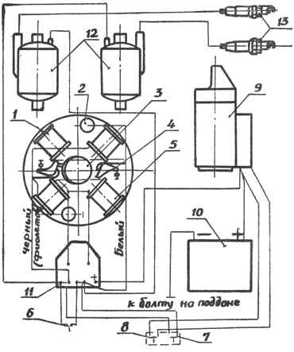
Фиг. 6а. Схема электрооборудования мотора «Вихрь-30»
1- катушка питания зажигания; 2 – конденсатор; 3 – кулачок; 4 – прерыватель; 5 – катушка освещения; 6 – кнопка «стоп» на поддоне; 7 – кнопка «стоп» на пульте; 8 – кнопка «пуск» на пульте; 9 – стартер СТ-369; 10 – аккумулятор 6СТ-45; 11 – блок ВБГ-3А; 12 – трансформаторы ТЛМ; 13 – свечи
Провода от катушек освещения (одинакового цвета — желтого, оранжевого или коричневого) выводятся на алюминиевые корпуса диодов блока ВБГ-3А, провод от прерывателя верхнего цилиндра (белого натурального цвета) на правую крайнюю клемму и провод от прерывателя нижнего цилиндра (черного или фиолетового цвета) — на среднюю клемму блока.
В систему электрооборудования мотора «Вихрь-30», кроме узлов системы зажигания (магдино МВ-1, трансформаторов ТЛМ и свечей СИ-12РТ), входят аккумуляторная батарея 6СТ-45 и электростартер марки С'Т-369. Схема электрооборудования мотора «Вихрь-30» представлена на фиг. 6а.
Вырабатываемый катушками освещения ток через блок ВБГ-3А подается аккумуляторной батарее для ее подзарядки.
Питание стартера в момент пуска двигателя и питание бортовой сети судна осуществляется от аккумуляторной батареи. Включение стартера производится путем нажатия на кнопку «пуск» на пульте дистанционного управления.
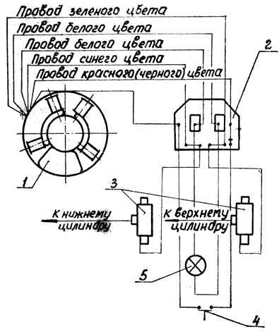
Фиг. 7. Схема электрооборудования моторов «Вихрь-25Р электрон» и «Вихрь-30Р электрон»:
1 – магнето МБ-2; 2 – блок ВБГ-3А; 3 – трансформаторы; 4 – кнопка «стоп»; 5 – электролампа.
Предупреждение:
1. Запрещается работать с отсоединенной одной свечой и проворачивание маховика с отключенными трансформаторами или свечами во избежание пробоя и выхода из строя искрогасительных конденсаторов. В случае необходимой прокрутки коленвала с отсоединенными свечами высоковольтные провода обязательно заземлять.
2. Во избежание несчастного случая запрещается прикасаться к оголенной части проводов от магдино к трансформатору и от трансформатора к свече при работе мотора.
3. На моторах «Вихрь-М» и «Вихрь-30» при включении электроламп с суммарной мощностью меньше 30 вт возможно их перегорание.
4. Для обеспечения надежного искрообразования на свечах мотора необходимо освещение включать после запуска двигателя. На моторах «Вихрь-25Р» электрон», «Вихрь-30Р электрон» и «Вихрь-30 электрон» установлена электронная система зажигания.
Электронное магнето имеет тиристорную схему с накоплением энергии в конденсаторе. На основании магнето установлен катушка освещения для питания бортсети судна, генераторные катушки, вырабатывающие энергию для искрообразования, и электронный блок с датчиком. При вращении маховика выступы полюсных башмачков, проходя мимо датчика, вызывают разряд накопительного конденсатора через высоковольтные трансформаторы, повышающие выходное напряжение до 12-30 тыс. вольт, которое подается на свечи зажигания.
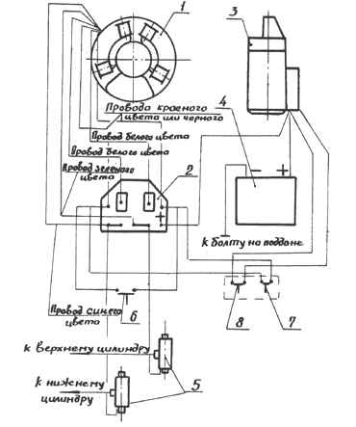
Фиг. 7а. Схема электрооборудования мотора "Вихрь-30 электрон"
Из основания магнето выведены 3 пары проводов. Провода от катушек освещения белого цвета, провода к трансформаторам – синего цвета для нижнего цилиндра, зеленого – для верхнего, провода к кнопке «стоп» - красного (черного) цвета. Схема электрооборудования моторов «Вихрь-25Р электрон», «Вихрь-30 электрон» - на фиг. 7а.
В случае, если на вашем моторе установлено модернизированное магнето МБ-2 (переработана схема, улучшены параметры: понижены начальные обороты искрообразования и др.), то оно отличается внешне от ранее выпускаемого количеством выводов – 5 вместо 6, причем на кнопку «Стоп» задействован один провод (красный, черный), а второй провод от кнопки «Стоп» соединяется с «Массой» с помощью провода-перемычки.
В связи с отсутствием механических контактов электронное магнето не подвержено износу и не требует обслуживания и регулировки. Электронный блок выполнен на бескорпускных элементах, защищен компаундом и поэтому неремонтоспособен и разборке не подлежит.
ВНИМАНИЕ! При работе с электрооборудованием мотора отключайте аккумулятор. При замыкании проводов, ведущих к трансформаторам, на плюс аккумуляторной батареи магнето выходит их строя. В случае отсутствия или ослабления искры следует проверить целостность проводов и отсутствие замыкания или загрязнения кнопки «стоп».
5.8. Система запуска
Запуск мотора «Вихрь-30 электрон» осуществляется электростартером. Схема системы запуска и ее описание приведены в главе «Система электрооборудования».
Запуск моторов «Вихрь-30Р электрон» и «Вихрь-25Р электрон» с помощью ручного стартера. Стартер представляет собой шкив (5) с намотанным на него шнуром (4). При вытягивании шнура за имеющуюся на конце его ручку (1) блок при этом начинает вращаться и при этом с помощью собачек сцепляется с храповым диском, сидящим на маховике. В результате коленвал тоже начинает вращаться и мотор запускается. При отпускании шнура блок под действием возвратной пружины (7) вращается в обратную сторону, сцепляется с диском маховика и наматывает на себя шнур.
Сцепление и расцепление блока стартера с маховиком происходит так: на одной оси с блоком сидит скоба (12), имеющая возможность несколько поворачиваться относительно блока и при этом поджимать или выпускать собачки (13), находящиеся в блоке. Благодаря этой некоторой свободе скоба поднимает или поджимает собачки в зависимости от направления вращения.
Под каждой из трех опор стартера стоят регулировочные шайбы определенной толщины, обеспечивающей зазор между блоком стартера и маховиком, равным 7,5-0,5 мм, которые при постановке стартера необходимо поставить на свои места. Непостановка шайб приводит к выходу стартера из строя.
Все детали стартера моторов»Вихрь-25Р электрон» и «Вихрь-30Р электрон», кроме корпусов, взаимозаменяемы.
6. ПОДГОТОВКА МОТОРА К ЭКСПЛУАТАЦИИ
При подготовке мотора к эксплуатации необходимо сделать следующее:
1. Снять оберточную и парафинированную бумагу.
2. Протереть чистой тряпкой или ветошью, смоченной в бензине, детали, покрытые защитной смазкой.
3. Слить масло из корпуса редуктора, залитое для консервации деталей редуктора, тщательно промыть его бензином и залить свежее трансмиссионное масло ТУ38.101529-75 или масло ТСп-14 МРТУ 38-1Г-3-68.
4. Вывернуть свечи и провернуть коленчатый вал двигателя за маховик с помощью ручного стартера или шнура для аварийного запуска 4-5 раз.
5. Установить мотор свечными отверстиями вверх, поставить поршни в нижнюю мертвую точку поочередно в каждом цилиндре и залить через свечное отверстие в каждый цилиндр по 150-2—г бензина.
6. Установить мотор в рабочее положение и прокручивать коленвал двигателя ручным стартером или с помощью шнура для аварийного запуска до осушения полости цилиндров.
7. Промыть топливный бак бензином.
8. Расконсервировать свечи бензином, просушить на воздухе и ввернуть их на место.
9. Расконсервировать инструмент.
Примечание. При расконсервации мотора необходимо соблюдать меры противопожарной безопасности.
10. Привести в рабочее состояние аккумуляторную батарею мотора «Вихрь-30 электрон» в соответствии с «Едиными правилами ухода и эксплуатации», прикладываемыми к ней.

6.1. Приготовление топливной смеси
В качестве топлива применяется смесь бензина А-71 или А-76 с автолом марок АС-10, АСЗп-10. Соотношение автола и бензина приведено в таблице.
Бензин, л | Автол в период обкатки мотора, л | Автол для обкатанного мотора, л
5 | 0,25 | 0,2
10 | 0,50 | 0,4
15 | 0,75 | 0,6
20 | 1,00 | 0,8
Перемешивание бензина и масла необходимо производить тщательно в отдельной емкости до заливки в бак. Нельзя наливать в бак сначала масло, т.к. это приведет к засорению заборника бака.
Заливать топливо в бак следует через воронку с мелкой сеткой. Посторонние включения в топливе могут привести к нарушениям нормальной работы ручной подкачивающей помпы, топливного насоса или карбюратора, что повлечет за собой плохой запуск мотора или его остановку во время работы.
В случае, если в топливо попала вода, его необходимо профильтровать через замшу.
ВНИМАНИЕ! Важным условием нормальной работы мотора и его долговечности является применение топливной смеси с правильным соотношением бензина и автола. Работа мотора на бензине без добавления автола недопустима, так как приводит к выходу мотора из строя.

6.2. Установка мотора на судно (см. фиг. 8)
Транец лодки, на которую устанавливается мотор, должен быть достаточно прочным, толщиной 40-50мм.
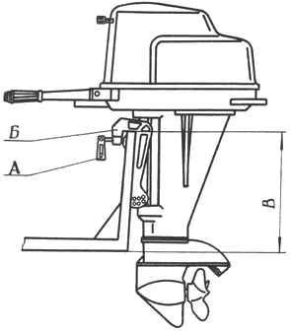
Фиг. 8. Установка мотора на лодку.
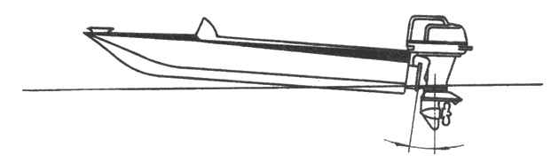
А. Неправильная установка
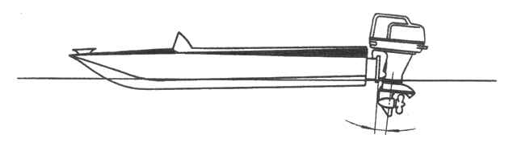
Б. Неправильная установка
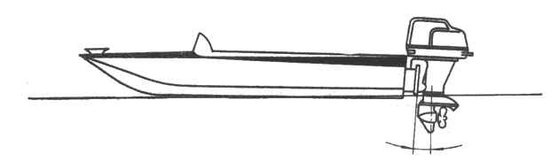
В. Правильная установка
Фиг. 9. Возможные варианты установки мотора на судно.
Мотор устанавливается и закрепляется на транце по оси симметрии лодки с помощью кронштейноа подвески Б. Кронштейны необходимо надеть на транец на всю глубину пазов, после чего сильно от руки завернуть прижимные винты А. Кроме этого мотор надо крепить к лодке страховочным тросиком, который прикладывается к мотору. При пользовании системой дистанционного управления мотором подсоедините пульт дистанционного управления к мотору: наконечники от проводов черного (фиолетового) цвета к стартеру, от проводов белого (натурального) цвета к левой и средней клеммам блока ВБГ-3А.
Прежде чем отправиться в плавание, убедитесь, что мотор закреплен надежно. Время от времени проверяйте: надежно ли затянуты прижимные винты.
Рекомендуется высота транца лодки – 380 мм (размер В фиг. 8). Недопустимо, чтобы антикавитационная плита редуктора находилась выше днища лодки, поскольку это приведет к возникновению кавитации на гребном винте и нарушению в работе системы охлаждения мотора.
Очень важно обеспечить при установке мотора горизонтальное положение оси гребного винта (при движении лодки)
Установку правильного положения мотора следует производить после пробного выезда. Если окажется , что при движении корма лодки «тонет», нос поднимается слишком высоко (фиг. 9А), необходимо уменьшить угол между транцем лодки и мотором, что можно сделать, переставив опоры амортизаторов подвески ближе к транцу. Если же лодка плохо выходит на глиссирование, нос ее не поднимается на волне (фиг. 9Б), то опоры амортизаторов следует переставить дальше от транца.
6.3. Подготовка мотора к запуску
1. Подсоединение топливного бака к мотору.
Поставьте топливный бак в подходящее место на лодке, приняв при этом меры противопожарной безопасности. Желательно бак каким-либо образом закрепить. Выверните винт в крышке топливного бака на 3-4 оборота.
Подсоедините муфту шланга к штуцеру поддона 6 (фиг. 10) и поверните ее так, чтобы выступы штуцера зашли в пазы муфты.
2. Заполнение поплавковой камеры карбюратора топливом.
Последовательно сжимая и отпуская ручную подкачивающёю помпу шланга, накачайте топливо в поплавковую камеру карбюратора. Когда она заполнится, помпа станет менее податливой.
3. Отключение гребного винта от двигателя.
Установите ручку реверса в положение «холостой ход» (среднее положение тяги), при этом услышите легкий щелчок, когда шарик фиксатора войдет в отверстие на планке реверса.
Проворачивая коленвал двигателя, убидитесь, что муфта реверса находится в нейтральном положении – гребной винт не вращается.
ВНИМАНИЕ! Запуск мотора с включенным реверсом опасен, так как это может привести к опрокидыванию водителя из лодки.

7. ПОРЯДОК РАБОТЫ
7.1. Запуск мотора и начало движения
1. Закройте дроссель карбюратора поворотом рукоятка газа 5 (фиг. 10, а, б) на румпеле и в положении «малый газ» до упора. Потяните «на себя» ручку подсоса 2 (фиг. 10, а, б) так, чтобы выступ на штоке вышел из паза в корпусе подсоса, затем поверните слегка ручку и оставьте подсос включенным.
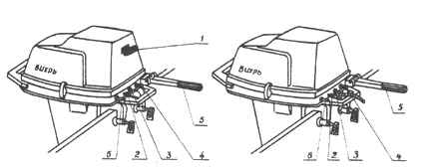
Фиг. 10. Органы управления:
а– мотором с ручным запуском; б – мотором с электрозапуском
2. Проверните коленчатый вал двигателя стартером 3-4 раза, после чего выключите подсос.
3. Поверните рукоятку газа румпеля в положение «запуск».
ВНИМАНИЕ! При запуске на большом газу, при нейтральном положении муфты реверса, двигатель развивает до 10000 об/мин, что при неоднократном повторении приведет к разрушению шатунного подшипника коленвала.
Запуск двигателя необходимо производить при малом открытии дроссельной заслонки, обеспечивающей max - 3000 об/мин
4. Проворачивая коленчатый вал двигателя стартером, производите запуск.
На моторе с ручным запуском для этого надо за ручку стартера 1 (фиг. 10, а) энергично вытянуть шнур на длину 60-70 см и плавно возвратить его на блок, не выпуская ручки из рук. Чтобы избежать ударов собачек стартера о диск храповика, рекомендуется до сцепления собачек с диском вытягивать шнур медленно (момент сцепления легко почувствовать при вытягивании шнура), а уже после этого вытянуть шнур как указано.
Перед запуском мотора с электрозапуском необходимо подсоединить провода от мотора к аккумуляторной батарее в соответствии с полярностью проводов и клемм.
Пуск двигателя производится нажатием кнопки «пуск» на дистанционном пульте, при этом держать электростартер включенным допускается не более 5 сек.
ВНИМАНИЕ! Категорически запрещается держать кнопку «пуск» замкнутой более чем 5 секунд, а также тогда, когда мотор уже заработал, т.к. это может привести к выходу из строя электростартера и аккумуляторной батареи. Если мотор не запускается в течение этого времени, то сделайте паузу, а затем повторите запуск.
5. После запуска мотора быстро прикройте дроссельную заслонку карбюратора, для чего поверните рукоятку газа на румпеле в положение «малый газ», чтобы двигатель не пошел в «разнос».
6. Прогрейте двигатель на малых оборотах в течение 2-3 мин, проверьте при этом, вытекает ли вода из контрольного отверстия в дейдвуде мотора. Если вода не вытекает, включите «передний ход» на 15-20 сек и при наличии воды продолжите прогрев двигателя.
Если вода не появилась, немедленно остановите мотор, выявите и устраните неисправность.
7. По окончании прогрева двигателя можно начинать движение – для этого следует включить передний или задний ход. Включение «переднего хода» производится нажатием на ручку реверса 4 (фиг. 10, а и б) и передвижением тяги реверса до упора от себя. Чтобы включить «задний ход», надо тягу реверса за ручку вытянуть до отказа на себя.
ВНИМАНИЕ! Включение реверса можно производить только на минимальных устойчивых оборотах двигателя, четко и быстро.

7.2. Остановка мотора
Для остановки мотора необходимо уменьшить обороты двигателя до минимальных и спустя 2-3 минуты нажать кнопку «стоп» 3 (фиг. 10, а, б), не отпуская ее, пока мотор не остановится, после чего ручку реверса перевести в нейтральное положение.

8. ТЕХНИЧЕСКОЕ ОБСЛУЖИВАНИЕ
8.1. Рекомендации по эксплуатации мотора
Мотор будет служить тем дольше, чем строже выполняются нижеперечисленные правила его эксплуатации:
1. Недопустима эксплуатация мотора при оборотах коленвала более 5200 об/мин (плавание на легкой незагруженной лодке).
После выхода мотора на режим работы с полностью открытым дросселем рекомендуется несколько снизить число оборотов двигателя за счет прикрытия дросселя – это практически не снизит скорости хода лодки, но установит наиболее благоприятный режим работы двигателя и снизит расход топлива.
Эксплуатация мотора на режиме максимальной мощности допускается непрерывно в течении 2 часов, не более, после чего необходимо проработать на оборотах не выше средних в течение 10-15 минут.
Нельзя эксплуатировать мотор в водоемах глубиной менее 0,8 м – это может привести к засорению системы охлаждения и поломке гребного винта.
2. После запуска перед началом плавания не забудьте прогреть мотор на малых оборотах в течение 2-3 минут. Категорически недопустимо при этом развивать высоки обороты коленвала двигателя.
3. Запустив мотор, проверьте, идет ли охлаждающая вода из контрольного отверстия в дейдвуде.
4. Переключение ручки реверса производите на минимальных устойчивых оборотах двигателя. Начинайте движение плавно, без резкого увеличения газа.
5. Остановку мотора производите после предварительного охлаждения его на малых оборотах холостого хода в течение 2-3 минут.
6. При эксплуатации мотора в морской воде после окончания работы поместите его в бочку с пресной водой и прокрутите стартером 4-5 раз, нажав при этом на кнопку «стоп». Если есть возможность, то запустите мотор и проработайте 2-3 минуты с погружением редуктора в пресную воду. Затем обмойте наружные поверхности мотора пресной водой, протрите их сухой, а затем масляной тряпкой.
7. Не рекомендуется оставлять неработающий мотор в воде на продолжительной время.
После остановки мотора включите нейтральное положение реверса и опрокиньте мотор внутрь лодки, оперев кронштейн дейдвуда на фиксирующий щиток подвески.
8. Никогда не поднимайте мотор из воды при кратковременных остановках, если температура воздуха ниже 0 С. При остановках на длительное время мотор необходимо снять с лодки и убедиться в отсутствии воды в системе охлаждения и редукторе.
При наличие воды ее нужно слить.
9. Проворачивать коленвал двигателя можно только в направлении вращения коленвала (по часовой стрелке, если смотреть сверху) с помощью стартера или вращения за маховик. Проворачивать двигатель за гребной винт при включенной передачи категорически запрещается.
10. Следите за чистотой мотора, особенно не допускайте скопления топливной смеси в поддоне двигателя, т.к. это может служить источником пожара.
11. Эксплуатировать лодочный мотор необходимо с поставленным кожухом-обтекателем.
12. В процессе эксплуатации мотора с электрозапуском необходимо строго выполнять «Единые правила ухода и эксплуатации аккумуляторных батарей», прикладываемых к каждой аккумуляторной батарее.
13. При постановке нового винта необходимо выдержать зазор 0,8 мм min между стаканом редуктора и винтом . Для этого допускается постановка шайбы диаметром 16 мм между валом гребного винта и упорным торцем винта.
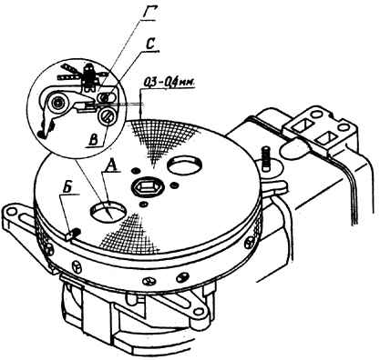
Фиг. 11. Регулировка зазоров прерывателей магнето.
14. Эксплуатация двух лодочных моторов мощностью 25 л.с. на одном транце судна допускается на катерах весом не менее 180 кг, с обязательным контролем оборотов каждого мотора тахометром (с целью равномерной загрузки моторов и недопустимости завышения предельных оборотов одним из моторов).
15. При оборудовании лодки системой дистанционного управления мотором целесообразно снимать румпель мотора, что предохранит от деформации посадочные отверстия поддона.
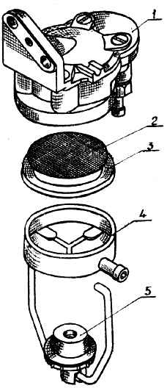
Фиг. 12. Топливный насос.
В процессе эксплуатации мотора могут возникнуть мелкие неисправности, которые легко устраняются. Эти неисправности обычно связаны с работой систем зажигания и питания двигателя.
При неполадках в работе системы зажигания проверку ее проводите в соответствии со следующими указаниями:
1. Проверьте вначале электропроводку. Если есть оборванные провода или провода с поврежденной изоляцией, их необходимо заменить. Убедитесь в надежности всех контактов, правильности монтажа схемы электрооборудования.
2. Проверьте работоспособность свечей зажигания.
Проще всего сделать это, заменив их последовательно новой свечой, работоспособность которой не вызывает сомнения. У замененной свечи зачистите электродов, установите нужный зазор и она может оказаться годной к эксплуатации.
3. Если систем зажигания, несмотря на исправные свечи и проводку, все-таки работает неудовлетворительно, причиной неполадок могут явиться дефекты прерывательных механизмов магдино:
неправильный зазор между контактами прерывателей, замасливание или подгорание контактов. В этом случае снимите стартер и храповый диск, проверните маховик так, чтобы через окно (А, фиг. 11) маховика был виден прерыватель. Затем осторожно поворачивайте маховик до тех пор, пока контакты прерывателя не разойдутся на максимальное расстояние.
Протерев при необходимости контакты от масла чистой тряпкой и зачистив из при наличии нагара, проверьте с помощью щупа фактический зазор между контактами. Если есть необходимость регулировки следует ослабить винт (В), поставить в прорезь основания (Г) отвертку или поворачивая эксцентрик (С) установить нужный зазор 0,3-0,4 мм, а затем снова затянуть винт (В). После этого проконтролировать, находятся ли зазоры в рекомендуемых пределах.
Причинами неполадок в работе топливной системы двигателя могут быть следующие дефекты:
1. Негерметичность топливного шланга, особенно на всасывающей его стороне (между баком и грушей») — в этом случае топливный насос частично или полностью перестает подавать топливо к карбюратору.
2. Засорение фильтра топливного насоса, и как следствие этого, уменьшение количества подаваемого к карбюратору топлива.
Для очистки фильтра надо отвернуть прижимную гайку 5 (фиг. 12) крышки фильтра, снять крышку (4), прокладку (3) и сетку (2). Сетку промыть в бензине и продуть. Разборку и сборку насоса вести осторожно, чтобы не повредить сетку. При сборке прижимную гайку (5) надо завинчивать рукой с усилием, достаточным для хорошего уплотнения.
3. Засорение фильтра заборника топливного бака. Для очистки следует вывернуть заборник и промыть фильтр.

8.2. Регулировка карбюратора
Карбюратор имеет два регулировочных элемента: винт регулировки качества смеси малого газа и винт регулировки числа оборотов холостого хода.
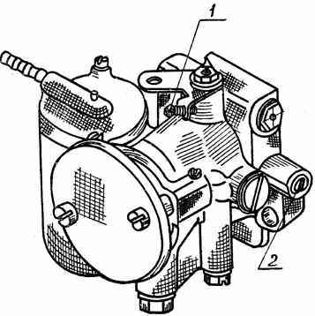
Фиг. 13. Регулировка карбюратора.
Регулировка качества смеси на малом газе производится винтом 2 (фиг. 13), при завертывании которого происходит обеднение рабочей смеси на малом газе, а при отвертывании – обогащение.
Если произошло нарушение заводской регулировки качества смеси малого газа, то для восстановления регулировки следует завернуть винт до отказа, а затем отвернуть на ½ -1 оборот до получения устойчивой работы мотора на малом газе.
Число оборотов холостого хода регулируется винтом 1 (фиг. 13) на рычаге дроссельной заслонки, который ограничивает закрытие дроссельной заслонки.
При ввёртывании винта обороты холостого хода увеличиваются, при вывертывании - уменьшаются.
Регулировку производить до получения минимальных устойчивых оборотов.

8.3. Регулировка механизма реверса (фиг. 14)
В процессе эксплуатация мотора может произойти разрегулировка механизма переключения реверса, результатом чего могут быть следующие дефекты:
а) ручка реверса находится в положении «холостой ход» (шарик фиксатора входит в отверстие на планке реверса, однако остается включенной шестерня переднего или заднего хода.
В этом случае надо, передвигая ручкой реверса планку (1), вывести муфту реверса редуктора из зацепления с шестерней, убедиться, что при проворачивании коленвала двигателя вал винта не вращается, затем, ослабив затяжку винтов (2) крепления корпуса фиксатора (3), передвинуть его до совпадения шарика (8) с отверстием на планке реверса и вновь затянуть винты. Сделав несколько переключений, убедитесь в правильности проделанной регулировки;
б) при включении переднего хода в редукторе слышится треск, движения лодки нет – муфта реверса не входит в зацепление с шестерней переднего хода. В этом случае надо отвернуть гайку (7), вынуть болт (5) и повернуть втулку (6) по часовой стрелке на 2-3 оборота.
Введя палец (4) в паз планки (1), поставить болт (5) и затянуть гайку (7), после чего проверить работу механизма переключения реверса. Если при этом включение переднего хода вызывает затруднения, необходимо втулку (6) повернуть на один оборот против часовой стрелки и вновь проверить качество включения переднего и заднего хода.
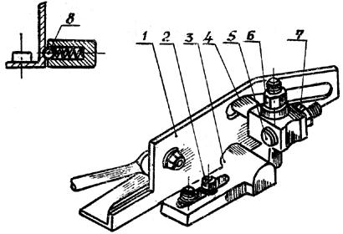
Фиг. 14. Регулировка механизма реверса.

8.4. Замена предохранительных штифтов (фиг. 4)
Крутящий момент на гребной винт передается через два латунных штифта (4), вставленных в отверстия вала гребного винта.
Если винт ударяется о препятствие, штифты срезаются, предохраняя таким образом мотор (но не гребной винт) от серьезных повреждений. Как только штифты срежутся, мотор пойдет в «разнос», необходимо немедленно сбросить газ до малого и остановить мотор, нажав на кнопку «стоп».
Для постановки новых штифтов надо вынуть шплинт (1) и снять с вала гребной винт (2).

8.5. Ручной (аварийный) запуск мотора
При неисправном стартере двигатель можно запустить с помощью пускового шнура, прикладываемого к мотору. Для этого надо снять обтекатель и стартер, навить 1,5—2 витка шнура в канавку на маховике, заложив узел шнура в паз (Б. фиг. 11) на верхней части маховика. После этого рывком запустить двигатель.
ВНИМАНИЕ! Шнур должен свободно входить в выемку на маховике и выходить из нее. При запуске следите, чтобы никто не стоял в районе длины шнура.

8.6. Уход за мотором
Для того чтобы мотор постоянно находился в хорошем состоянии необходим регулярный уход за ним по следующему плану:
а) Перед каждым плаванием:
1. Произведите наружный осмотр мотора, удалите грязь, масло с наружных поверхностей мотора и из поддона, очистите подводную часть мотора и гребной винт от водорослей и т.п.
2. Проверьте, нет ли поврежденных или незакрепленных деталей на моторе, обратите особое внимание на гребной винт – при наличии забоин их надо аккуратно зачистить. Если хотя бы одна лопасть винта деформирована, его надо обязательно заменить.
3. Проверьте состояние электропроводки, положение всех соединений и контактов.
4. Убедитесь, что органы управления мотора находятся в хорошем состоянию
б) Через каждые 10-15 часов работы мотора:
1. Меняйте смазку в корпусе редуктора (не реже 1 раза в месяц).
2. Осматривайте электроды свечей, счищайте с них нагар, проверяйте и устанавливайте нужный зазор между электродами.
3. Осматривайте и при необходимости подтягивайте наружные болты, винты и гайки.
в) Через каждые 50 часов работы мотора:
1. Проверьте зазоры между контактами прерывателей магнето, если на них есть нагар, то его надо счистить надфилем.
2. Смажьте наружные трущиеся поверхности (оси, зубчатый сектор, шестерни, резьбу зажимных винтов подвески и др.) любой машинной смазкой.
3. Снимите отстойник топливного насоса, промойте его и находящийся над ним сетчатый фильтр.
4. Снимите стартер и залейте любую машинную смазку между блоком и болтом стартера.
5. Пропитайте 2-3 каплями турбинного масла ГОСТ 32-74 или другого подобного типа масла фильца смазочного устройства основания магнето. Смажьте оси рычажков прерывателей, не снимая их.
6. Проверьте затяжку гайки маховика. Величина усилия затяжки гайки маховика 4+2 кгм.
7. Пополняйте полость между сальником и шарикоподшипником 202 в корпусе редуктора консистентной смазкой ЦИАТИМ – 201 в количестве 5-10 граммов.
г) Чрез каждые 100 часов работы мотора:
1. Снимите блок головок и глушитель двигателя, осмотрите состояние поршней и поршневых колец (их подвижность в зоне выхлопных окон). Если на поверхности камеры сгорания и на днище поршня большое отложение нагара, - отмочите в керосине и счистите его. Если на поршнях в зоне выхлопных окон имеются надиры или отсутствует подвижность поршневых колец в канавках поршня, необходимо снять блок цилиндров, осмотреть состояние поршней, надиры зачистить мелким напильником, после чего поршни промыть. При закоксовывании поршневого кольца в канавке поршня его надо осторожно, чтобы не поломать, вынуть из канавки , очистить и промыть вместе с поршнем, после чего снова поставить.
2. Отсоедините корпус редуктора. Снимите корпус водопомпы и крыльчатку. Осмотрите состояние штифта крыльчатки, при необходимости замените.

8.7. Снятие мотора с судна
Снятие мотора с лодки производится в следующем порядке:
1. Завернуть винт на крышке топливного бака и отсоединить шланг от мотора, у мотора с электрозапуском снять наконечники проводов с клемм аккумуляторной батареи, ВБГ-3А (от пульта управления).
2. Отвернуть два винта крепления мотора к транцу судна, отсоединить страховочный тросик и снять мотор с транцевой доски.
3. Запрещается переносить мотор или класть его так, чтобы дейдвудная труба была выше двигателя из-за возможного попадания остатков воды в цилиндры двигателя и магнето.

8.8. Управление и правила пользования судном с мотором «Вихрь»
Эксплуатация моторов разрешается только на судах прошедших технический осмотр и допущенных к плаванию с указанным мотором. Управление судном с мотором разрешается только лицам, имеющим удостоверение на право управления маломерным судном.
Плавание судна с мотором разрешается только в строгом соответствии с «Правилами плавания по внутренним водным судоходным путям РСФСР и союзных республик.
Управление скоростью движения лодки осуществляется путем изменения режима работы мотора. Для увеличения скорости движения судна рукоятку румпеля необходимо вращать в сторону полного газа. Для уменьшения скорости — в сторону малого газа.
Изменение направления движения судна осуществляется путем поворота мотора румпелем вокруг вертикальной оси, влево или вправо.
Маневрирование судном следует производить плавным поворотом румпеля, с уменьшением скорости движения.
Крутые и резкие повороты разрешается выполнять только на малых оборотах двигателя.
При необходимости проворачивания горячего двигателя следует нажать кнопку «стоп» во избежание запуска.
8.9. Разборка и сборка мотора
При необходимости разборки мотора или его узлов рекомендуется производить разборку в нижеуказанной последовательности.
При разборке следует запомнить (лучше записать) положение деталей мотора перед разборкой, особенно по мелким деталям, так как в некоторых переходах не отражено их положение.
Разборку следует выполнить лишь в необходимом объеме, определяемом целью разборки.
8.10. Разборка на узлы
1. Снять обтекатель.
2. Отсоединить и снять тягу привода дроссельной заслонки карбюратора.
3. Вынуть ось привода дроссельной заслонки карбюратора.
4. Отвернуть ганку и вынуть болт пальца тяги реверса, отвинтить втулку тяги, снять палец.
5. Отвернуть винты крепления двигателя к дейдвуду, снять двигатель с дейдвуда.
6. Снять прокладку с дейдвуда. Вынуть торсионный вал.
7. Отвернуть винты крепления корпуса редуктора к дейдвуду, снять редуктор, снять резиновую втулку с корпуса водопомпы, вынуть из дейдвуда трубку подвода воды.
8. Отвернуть болты крепления подвески к дейдвуду, снять прижимную планку и резиновую прокладку, снять подвеску.
Примечание. Дальнейшую разборку узлов производить согласно соответствующим операциям.
8.11. Разборка двигателя
1. Отсоединить провода трансформаторов, основания магдино, кнопки «стоп», пульта дистанционного управления от блока ВБГ-3А.
2. Отвернуть винты крепления стартера (ручного или СТ-369 в сборе с кронштейном), снять стартер. Регулировочные шайбы привязать к каждой опоре комплектно. У стартера СТ-369 предварительно отсоединить провода.
3. Отсоединить от свечей провода, отвернуть две гайки, снять кронштейн с трансформаторами.
У моторов с электрозапуском отвернуть две гайки и снять кронштейн с блоком ВБГ-3А.
4. Отсоединить и снять шланги с топливного насоса, карбюратора, поддона.
5. Отсоединить трос подсоса от карбюратора, для чего вывернуть пробку и вынуть клапан подсоса. Сжав пружину, отсоединить трос от клапана, клапан с втулкой и пружиной поставить на место, завернуть пробку,
6. Отвернуть две гайки, снять карбюратор.
7. Отвернуть винты крепления, снять топливный насос.
8. Отвернуть 3 винта, снять с маховика храповый диск, отвернуть гайку крепления маховика, съемником снять маховик с конуса коленвала, шпонку маховика.
9. Вывернуть винты и снять крепления основания магдино.
10. Отсоединить возвратную пружину и снять основание магдино.
11. Вывернуть винты крепления двигателя к поддону, снять поддон с двигателя и прокладки.
12. Отвернуть винты крепления глушителя, снять глушитель и прокладку.
13. Отвернуть гайки крепления блока головок и блока цилиндров, снять блок головок и прокладку.
14. Снять блок цилиндров.
15. Вынуть стопорные кольца, выпрессоватъ поршневые пальцы и снять поршни.
16. Отвернуть винты и болты крепления верхней и нижней крышек картера, снять их.
Примечание. Монтаж и демонтаж коленчатого вала необходимо производить только в условиях специализированных мастерских. За разворот полуосей коленвала завод ответственности не несёт и рекламаций не принимает.
8.12. Разборка дейдвуда
Вынуть ось кронштейна, снять кронштейн подвески, защелку и прокладки.

8.13. Разборка ручного стартера
1. Расконтрить и отвернуть гайку, снять болт со скобой.
2. Снять с болта скобу, пружинную шайбу. Вынуть из гнезд блока две собачки.
3. Развернуть блок стартера за шнур так, чтобы пружина ослабла.
4. Вывести блок зацепления с пружиной путем разворота по часовой стрелке. Снять блок.
ВНИМАНИЕ! При снятии блока из корпуса берегись спиральной пружины.

8.15. Разборка редуктора
1. Отвернуть винты крепления водопомпы, снять корпус помпы, крыльчатку, штифт и пластину.
2. Отвернуть нижнюю и верхнюю пробки в корпусе и крышке редуктора и слить масло.
3. Отвернуть винты крепления крышки редуктора и винт крепления тяги (6, фиг. 4), снять крышку редуктора и вал винта с шестернями и подшипниками.
4. С вала снять стакан подшипника, регулировочные шайбы, шестерни, муфту переключения, подшипники.
Примечание. Комплект регулировочных шайб при сборке ставить на своё соответствующее место (по толщине).
5. Вынуть вал- шестерню из корпуса редуктора.
6. Промыть все детали в бензине.

8.16. Разборка и сборка основания магдино с механическими прерывателями
Разборка производится в исключительных случаях;
а) полный износ текстолитовых подушечек прерывателя;
6) полный износ контактов на стойке или рычажке прерывателя:
в) выход из строя конденсатора.
Последовательность разборки:
1) отвернуть гайку винта контактной стойки прерывателя;
2) снять с оси замковую и регулировочные шайбы;
3) снять рычажок прерывателя с пружиной, не трогая соединительного винта. Пружина в месте крепления винтом имеет открытый паз;
4) произвести необходимую замену деталей;
5) ось рычажка смазать смазкой ЦИАТИМ-201 ГОСТ 6267-74:
6) сборка прерывательного механизма производится в обратной последовательности;
7) несовпадение контактов должно быть в пределах 0,2 мм;
8) выводы катушек и конденсаторов должны быть уложены согласно заводскому выпуску с целью устранения возможности задевания за кулачок или магниты маховика.

8.17. Сборка мотора
Сборку мотора производить а обратной (сравнительно с разборкой) последовательности. Перед сборкой кагора или узлов все снятые детали промыть в чистом бензине а просушить. При сборке все поверхности деталей смазать машинным маслом.
При постановке маховика сопрягаемые поверхности конусов смазать масло МС-20.
При сборке двигателя плоскости разъема сопрягаемых поверхностей деталей очистить от засохшего герметика и смазать плоскости свежим бакелитовым лаком.
Затяжку гаек пли болтов производить постепенно, т. е. стачала производится затяжка на неполное усилие, затем производится окончательная затяжка.
При большом количестве гаек или болтов во фланцевых соединениях затяжку необходимо производить по диагоналям, начиная с расположенных в середине, что исключит перекос и коробление деталей.
При сборке стартера пружину обильно смазать техническим вазелином.
Обязательно подложить под опоры стартера поставленные ранее шайбы и проверить, чтобы скоба стартера не доставала храпового диска. Зазор между блоком стартера и маховиком выдерживается 7,5±0,5 мм.
Перед установкой маховика на вал двигателя между контактами прерывательного механизма заложить чистую прокладку толщиной 1,5 мм в целях предупреждения поломки подушечек рычажков.
После установки маховика на вал двигателя снять прокладки и установить зазор между контактами согласно разделу «Рекомендации по эксплуатации мотора»

8.18. Указания по замене деталей.
Цилиндры мотора по внутреннему диаметру разбиваются на три группы, соответственно изготавливаются три группы поршней.
Для моторов мощностью 25 л.с.
Маркировка группы | Диаметр в мм
 | Цилиндр | Поршень
2 | от 67,00 до 67,01 | от 66,76 до 66,77
1 | св 67,01 >> 67,02 | св 66,77 >> 64,78
0 | >> 67,02 >> 67,03 | >> 66,78 >> 66,79
Для моторов мощностью 30 л.с.
Маркировка группы | Диаметр в мм
 | Цилиндр | Поршень
2 | от 72,00 до 72,01 | от 71,75 до 71,76
1 | св 72,01 >> 72,02 | св 71,76 >> 71,77
0 | >> 72,02 >> 72,03 | >> 71,77 >> 71,78
Номер группы цилиндров набивается на стенке выхлопного канала со стороны глушителя. Номер группы поршня набивается на днище.
Поскольку образующая поршня имеет сложный профиль, замер размера, определяющего номер группы его, производится на расстоянии 50 мм от нижнего торца в плоскости, перпендикулярной оси отверстия под палец.
Поршневой палец и отверстия под него в бобышках поршня разбиты по диаметрам на три группы согласно таблице.
Маркировка краской наносится на торце пальца и на бобышке поршня.
Маркировка группы | Диаметр в мм
 | Поршневой палец | Отверстие в поршне
Красный | от 15,985 до 15,989 | 16 -0,005
Белый | св 15,989 >> 15,994 | 16 +0,005
Зеленый | >> 15,994 >> 15,99 | 16 +0,012
При необходимости замены вышеперечисленных деталей надо руководствоваться приведенными таблицами.
Поскольку окончательная обработка коленвала производится в сборе, недопустима замена одного из кривошипов – коленчатый вал может меняться только комплектно. Это же относится к картеру двигателя и к корпусу редуктора в сборе с крышкой.
9. ПРАВИЛА ХРАНЕНИЯ МОТОРА
Оставлять мотор закрепленным на судне в рабочем положении не рекомендуется, так как детали мотора в воде в неподвижном состояния могут коррозироваться.
Рекомендуется хранить мотор в закрытом помещении. Хранить можно в лежачем положении, класть на доски или фанеру или лучше сделать П - образную стойку из досок. Для длительного хранения, например на зиму, производится консервация мотора следующим образом:
1. Если мотор работал в морской воде, дать ему некоторое время проработать в бочке с пресной водой (для удаления солей). Смыть соли с наружных поверхностей.
2. Поставить мотор в рабочее положение.
3. Снять электропровода со свечей.
4. Отсоединить шланг подачи топлива от мотора.
5. Слить топливо из бака и из карбюратора. Промыть бак чистым бензином, залить свежую топливную смесь, взболтать и снова слить.
6. Слить воду из системы охлаждения, для чего прокрутить двигатель от стартера 3—4 раза.
7. Протереть наружную поверхность мотора насухо, а затем масляной тряпкой.
8. Снять гребной винт.
9. Слить смазку из редуктора и промыть редуктор чистым бензином.
10. Заполнить редуктор свежей смазкой, покрыть вал гребного винта тонким слоем смазки, поставить, на место гребной винт.
11. Смазать шестерни механизма опережения зажигания густой консистентной смазкой.
12. Вывернуть свечи зажигания и установить свечными отверстиями вверх. Установить поочередно поршни в положение нижней мёртвой точки и через свечные отверстия залить в мотор по 150 см3 чистого обезвоженного масла, плавно провернуть мотор от стартера 3-4 раза. Поставить мотор в нормальное положение и провернуть от стартера еще 2-3 раза.
13. Очистить свечи зажигания от нагара, смазать резьбу смазкой и поставить их на место.
14. Законсервированный мотор хранить в сухом помещении. Консервация обеспечивает хранение мотора в течение одного года.
15. Консервацию редуктора и вала гребного винта производить маслом ТСп-14 МРТУ 38-1Г-3-68.
Внутренние поверхности мотора (поверхность зеркала цилиндров, подшипников качения) консервировать авиамаслом МС-20 или МК-22 ГОСТ 21743—76 или индустриальным маслом 50 (машинное СУ) ГОСТ 20799—75. В качестве консистентной смазки применять солидол УС-1 или УС-2 ГОСТ 1033-73, или смазку ЦИАТИМ-201 ГОСТ 6267—74.
Перед консервацией масло должно быть обезвожено нагревом до температуры 100-110С.
16. Моторы, хранящиеся на складах торговых предприятий. после 2 лет хранения подлежат расконсервации согласно разделу 6 и повторной консервации согласно разделу 9 данного руководства.
17. Хранение аккумуляторной батареи производить в соответствии с «Едиными правилами ухода и эксплуатации аккумуляторных батарей».
10. ВОЗМОЖНЫЕ НЕИСПРАВНОСТИ, ИХ ПРИЧИНЫ И МЕТОДЫ УСТРАНЕНИЯ
№ п/п | Наименование неисправности, внешнее проявление и дополнительные признаки | Вероятная причина | Метод устранения | Примечание
1 | 2 | 3 | 4 | 5
I | Мотор не запускается, вспышки при запуске отсутствуют | 1. Нет топлива в карбюраторе | а) Проверит наличие топлива в баке  б) Проверить, работет ли подкачивающая груша  в) Проверить, не засорены ли узлы топливной системы (заборник бака, клапаны шланга и топливного насоса, шланги, запорная игла корбюратора)
I | Мотор не запускается, вспышки при запуске отсутствуют | 2. Засорен жиклеры карбюратора | Вывернуть главный жиклер и жиклер холостого хода, продуть их
I | Мотор не запускается, вспышки при запуске отсутствуют | 3. Слабое искрообразование или отсутствие искры | а) Отрегулировать и почистить контакты прерывателей  б) Очистить электроды свечей от нагара, промыть бензином и вытереть их на сухо, установить правильный зазор между электродами 0,5-0,6  в) Проверить исправность конденсаторов, трансформаторов, катушек магнето и приводов. (если одна свеча искрит, проверку производить последовательным исключением каждого элемента)
I | Мотор не запускается, вспышки при запуске отсутствуют | 4. Свеча искрит, но мотор не запускается | а) Проверить зазор в прерывателях  б) Проверить, не перепутаны ли провода к свечам
I | Мотор не запускается, вспышки при запуске отсутствуют | 5. В топливной системе много масла. В карбюратор попало масло или вода. | Слить топливо из поплавковой камеры и проверить запуск на нормальной смеси
I | Мотор не запускается, вспышки при запуске отсутствуют | 6. В двигателе много топлива, свечи забрызганы смесью | Вывернуть свечи, открыть дроссельную заслонку и продуть, цилиндры, проворачивая двигатель стартером  Свечи промыть бензином, протереть насухо и поставить на место
II | Мотор не запускается, отдельные вспышки, сопровождающиеся хлопками в глушителе или карбюраторе | 1. Переобогащение рабочей смеси (хлопки в глушителе):  а) пропускает игольчатый клапан поплавковой камеры;  б) нарушена герметичность поплавка;  в) в топливо попала вода;  г) подсос воздуха в месте крепления карбюратора  2. Нарушены зазоры в прерывателях | Продуть и притереть иглу клапана к седлу  Удалить из поплавка бензин, запаять место повреждения  Сменить топливо  Подтянуть гайки крепления карбюратора, крепления крышек картера и цилиндров к картеру. Проверить состояние прокладок и сальников  Отрегулировать зазоры
III | Мотор запускается, но вскоре глохнет | 1. Не отвернут винт в крышке топливного бака | Отвернуть винт
III | Мотор запускается, но вскоре глохнет | 2. Не работает топливный насос (для проверки запустить мотор и проверить работу мотора с ручной подкачкой, если после прекращения ручной подкачки мотор глохнет, игла поплавка карбюратора утоплена, значит топливный насос неисправен) | а) Проверить целостность мембраны и работу клапанов насоса  Клапаны должны пропускать топливо в сторону карбюратора и не пропускать в обратную сторону  б) Проверить герметичность соединений
III | Мотор запускается, но вскоре глохнет | 3. Топливная система засорена, в систему попала вода или масло плохо перемешано с бензином | Промыть топливную систему бензином
IV | Мотор работает с перебоями | 1. Бензин засорен или плохо перемешан с маслом  В бензин попалп вода | Промыть топливную систему  Заменить топливную смесь
 |  | 2. Неисправно зажигание. Контакты прерывателя загрязнены, подвижной контакт прерывателя расшатался, провод высокого напряжения неплотно сидит на свече или на трансформаторе.  Свечи загрязнены. Нарушен зазор в прерывателях. Ослабло крепление текстолитовых подушечек рычага прерывателя | Осмотреть магнето и устранить неисправность. Почистить свечи, удалить нагар и масло с электродов свечей, отрегулировать зазор в прерывателях. Заменить рычаг прерывателя
V | Мотор перегревается | 1. Сильный нагрев цилиндров, вода из контрольного отверстия вытекает:  а) низкое качество топлива;  б) нагарообразование на блоке головок цилиндров и днище поршней  2. Вода из контрольного отверстия не вытекает или вытекает слабо:  а) мотор недостаточно глубоко погружен в воду;  б) засорены отверстия заборника воды;  в) нет уплотнения в стыке корпуса помпы с редуктором;  г) повреждена крыльчатка помпы, не поставлен штифт крыльчатки;  д) засорена перепускная трубка от помпы к двигателю | Сменить топливо  Очистить блок головок и поршни от нагара  Понизить транец лодки  Прочистить отверстия  Проверить уплотнение, обеспечить герметичность  Заменить крыльчатку, поставить штифт  Прочистить и продуть трубку
VI | Мотор стучит | 1. Не затянута гайка маховика  Детонационные стуки в двигателе | Если мотор стучит, его необходимо остановить  Затянуть гайку маховика  Применять топливо по инструкции. Очистить двигатель от нагара
VII | Не вращается винт, мотор работает, но лодка не движется | 1. Срезаны штифты гребного винта  2. Не работает механизм реверса | Поставить запасные  Отрегулировать положение пальца на тяге реверса
VIII | Отказ в работе ручного стартера | 1. Заедание шнура или сход шнура со шкив-блока  2. Поломка спиральной пружины – не происходит наматывание пускового шнура на шкив-блок. | Снять стартер, произвести переборку

